Versuchsaufbau und Physikalisches Modell

Author: Stumpf | Gruppe: Stumpf/Hölzl
edited:
22.10.14 | Sebastian Stumpf | Initial
28.19.14 | Sebastian Stumpf | - Anpassungen der Berechnungen an neue Erkenntnisse aus Meeting 2  - Tabellen der Bezeichner hinzugefügt

Das physikalische Modell beschreibt die Berechnungen die notwendig sind, um zu berechnen, wann die Kugel durch das Loch in der sich drehenden Scheibe fällt.
Es soll außerdem die verwendeten Bezeichner festlegen.

Zu beachten ist, dass hier nicht darauf eingegangen wird, wie sich die Umdrehungen/sek der Scheibe aus der Messfrequenz berechnen lässt.
Diesen Teilbereich hat Felix Schramm näher betrachtet, bei Fragen bitte an ihn wenden.

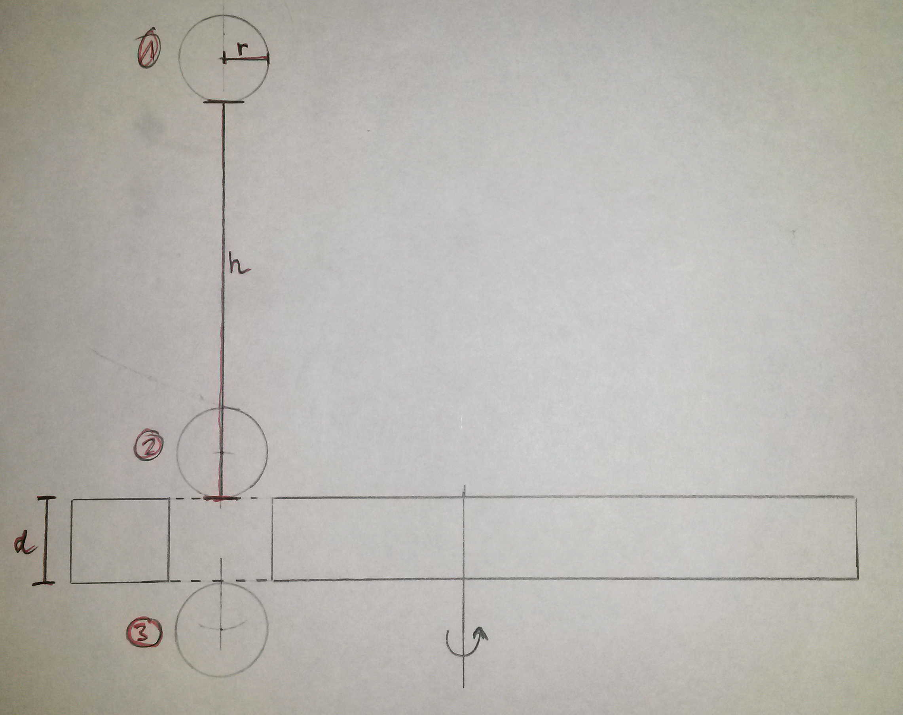Abbildung 1: Querschnitt durch Scheibe und Kugel
r | Radius der Kugel
h | Distanz zwischen unterstem Punkt der Kugel und Scheibe
d | Dicke der Scheibe
g | Erdbeschleunigung
t_{f} | Fallzeit der Kugel bis zum Auftreffen auf der Scheibe
t_{d} | Fallzeit der Kugel vom Auftreffen auf der Scheibe bis unter die Scheibe
t₁ | Zeitpunkt an dem die Kugel losgelassen wird
t₂ | Zeitpunkt an dem die Kugel auf der Scheibe auftrifft
t₃ | Zeitpunkt an dem der oberste Punkt der Kugel unter der Scheibe ist

Berechnung der Fallzeiten:
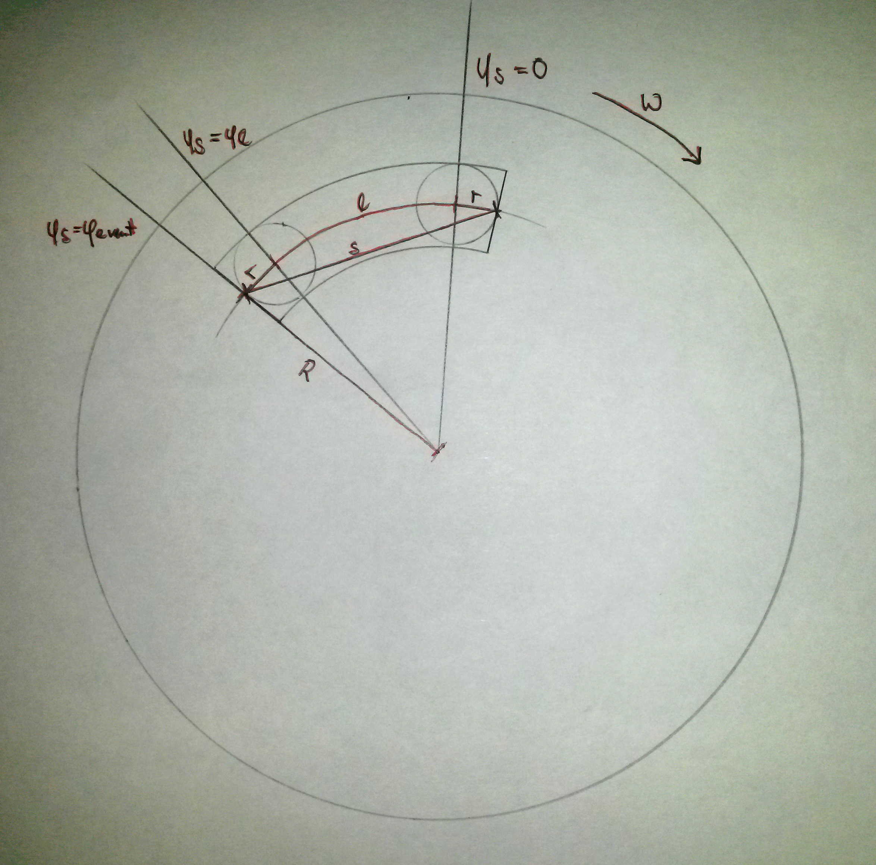Abbildung 2: Draufsicht auf die Scheibe
ω | Winkelgeschwindigkeit der Scheibe
n | Umdrehungen pro Sekunde der Scheibe
R | Abstand vom Mittelpunkt der Scheibe bis zur Mitte des Lochs
l | Bogenlänge zum Abstand R und Winkel φ_{l.}
s | Sekante durch die linke und rechte Mitte des Lochs
φ_{s} | Winkel, bei dem sich die Scheibe gerade befindet
φ_{s} = 0 | Der Winkel bei dem die Kugel gerade so durch das Loch fällt
φ_{s} = φ_{l} | Der Winkel bei dem die Kugel gerade noch durch das Loch fällt
φ_{s} = φ_{drop} | Winkel bei dem die Kugel unter Berücksichtigung der Parameter und des Puffers losgelassen werden sollte ausgehend von φ_{s} = 0
t_{l} | Die Zeit, die die Scheibe benötigt um sich um den Winkel φ_{l} zu drehen.
φ_{buf} | Pufferwinkel. Der Winkel der nach dem Durchfallen der Kugel durch das Loch noch übrig ist.
n_{max} | Umdrehungen/sek der Scheibe, bei der die Kugel gerade noch durch das Loch fällt
t_{timer} | Zeit auf die Timer gestellt werden muss bei Erhalt des Events e_{Loch}
φ_{s} = φ_{event} | Winkel, bei dem das Event e_{Loch} eintritt.

Überlegungen:
- Kugel fällt durch das Loch, wenn t_{l} >= t_{d}
- Vernachlässigung der seitlichen Rundung der Kugel. Die Kugel wird als Zylinder modelliert.
  - Das hat zur Folge, dass die maximal mögliche Drehzahl zu gering berechnet wird.
  - Das hat jedoch KEINE Auswirkung auf die korrekte Berechnung von φ_{drop}, da wir hier den halben Pufferwinkel mit einbeziehen. Dieser würde sich in gleichem Maße vergrößern wie φ_{l} wodurch sich der Fehler annullieren sollte.
- Annahme: Wir erhalten periodisch ein Event e_{Loch}, welches uns signalisiert dass das Loch gerade vorbei ist. Das heißt wir müssen den Timer t_{timer} anhand von diesem Event berechnen.
- Annahme: Die Winkelgeschwindigkeit der Kugel bleibt während des Kugelfalls konstant.

Weitere Berechnungen:

